विदेशीहरूलाई प्रयोग गर्न सजिलो （ネパール語 नेपाली）
2025.9.4 अद्यावधिक गर्नुहोस्
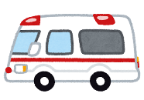 | 119 मा कल गर्नुहोस् | 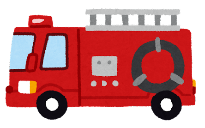

एक साथ व्याख्या र ट्याब्लेटको साथ बहुभाषी समर्थन!

ओटारु शहरको अग्नि नियन्त्रण विभागले ११९ मा आपतकालीन कल गर्दा वा आपतकालीन दृश्यहरूमा विदेशीहरूलाई सहयोग गर्न एकसाथ दोभाषे सेवा र ट्याब्लेटहरू सुरु गरेको छ।
❶119 कलहरूको जवाफ ～एक साथ व्याख्या～
◆विदेशी ह्वाइटलब्लोअर, फायर डिपार्टमेन्ट र टेलिफोन व्याख्या केन्द्र बीच एक साथ तीन-तर्फी कल
※टेलिफोन व्याख्या केन्द्रमा जडान हुन धेरै दशौं सेकेन्ड लाग्न सक्छ, त्यसैले कृपया ह्याङ्ग अप नगर्नुहोस्।
  विदेशी（रिपोर्टर） |   टेलिफोन व्याख्या केन्द्र  टेलिफोन व्याख्या केन्द्र मार्फत  सहज कुराकानी |   दमकल विभाग  （नम्बर 119）

❷एम्बुलेन्स द्वारा प्रतिक्रिया ～ट्याब्लेट वा एक साथ व्याख्या～
◆ट्याब्लेटमा कुराकानी (बहुभाषी अनुवाद एप)
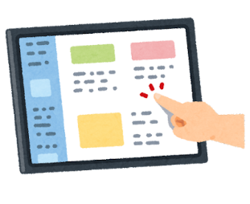
◆जब ट्याब्लेट प्रयोग गरेर सञ्चार गर्न गाह्रो हुन्छ वा एम्बुलेन्स बाहेक अन्य प्रकोपको अवस्थामा
➡टेलिफोन व्याख्या केन्द्रमा तीन-तर्फी एक साथ व्याख्या सेवा
❸समर्थित भाषा
◆119 वा एम्बुलेन्स（टेलिफोन व्याख्या केन्द्र）～32 भाषाहरू
नेपाली, अंग्रेजी, चिनियाँ, भियतनामी, पोर्चुगिज, स्पेनिश, कोरियाली, फिलिपिनो (तागालोग), बर्मेली, थाई, फ्रान्सेली, इन्डोनेसियाली, रुसी, बंगाली, युक्रेनी, फारसी, मङ्गोलियन, हिन्दी (भारत), सिंहली (श्रीलंका), अरबी,
उर्दू (भारत, पाकिस्तान), खमेर (कम्बोडिया), क्यान्टोनिज, इटालियन, जर्मन, पश्तो, तमिल, दारी, ताइवानी, टर्की,
लाओ (लाओस), मलय (मलेसिया)
◆यम्बुलेन्स（ट्याब्लेट）～31 भाषाहरू
नेपाली、अंग्रेजी、चिनियाँ（सरलीकृत वर्णहरू、परम्परागत चिनियाँ）、कोरियाली、पोर्चुगिज（ब्राजिल）、पोर्चुगिज、स्पेनिस、थाई、भियतनामी、फिलिपिनो（तागालोग）、फ्रान्सेली、रुसी、इन्डोनेसियाली、म्यानमार、खमेर（कम्बोडिया）、मङ्गोलियन、अरबी、इटालियन、युक्रेनी、उर्दू (भारत、पाकिस्तान）、डच、सिंहला（श्रीलंका）、डेनिस、जर्मन、टर्की、हंगेरी、हिन्दी（भारत）、पोलिश、मलय（मलेसिया）、लाओ भाषा（लाओस）

सम्पर्क जानकारी ओटारु शहर अग्नि विभाग मुख्यालय प्रहरी विभाग प्रेषक 0134-22-9137

